学生证补办
辅导员操作指南

PC端使用说明
登录西南财经大学智慧学工→日常事务→学生证补办。
网址： https://authserver.swufe.edu.cn/

1.1学生证补办审核
根据学生证补办审批流程的设置，对学生的申请信息进行审核。审核过程中，可对学生提交的申请进行逐个审核，也可以依据申请统计结果进行批量审核。
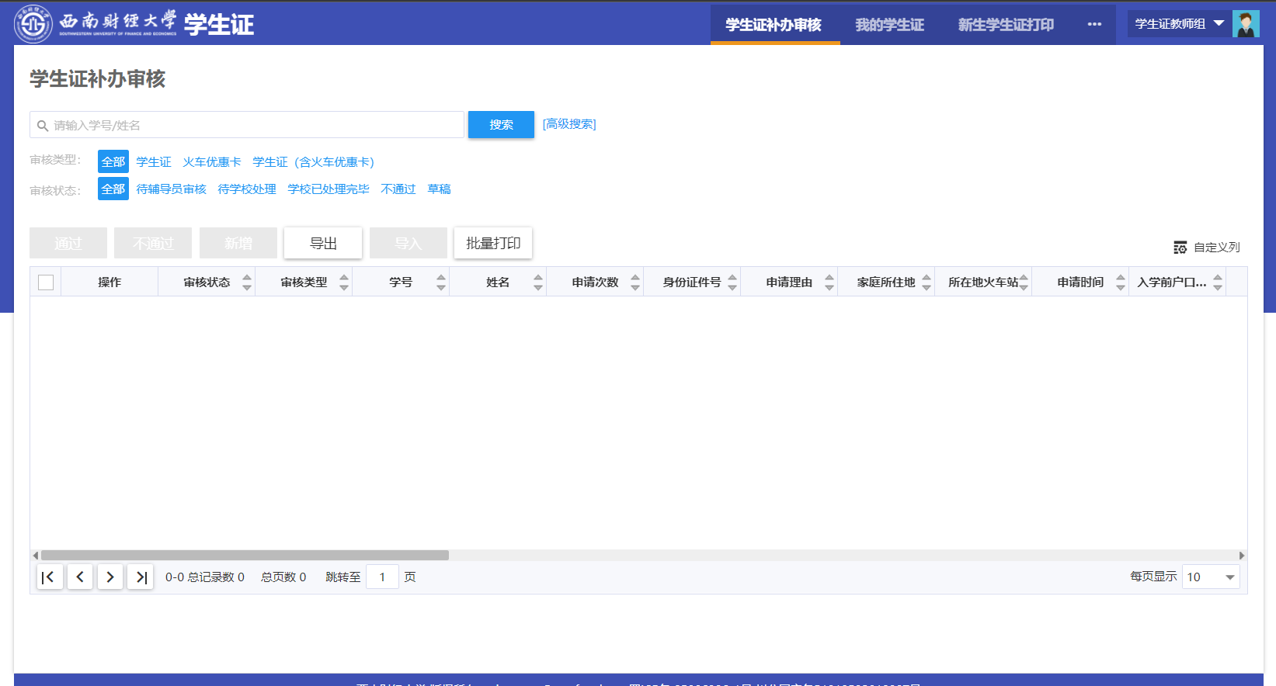
也可点击“审核”页面进行单个审核，在审核通过或者不通过可填写审核意见信息。
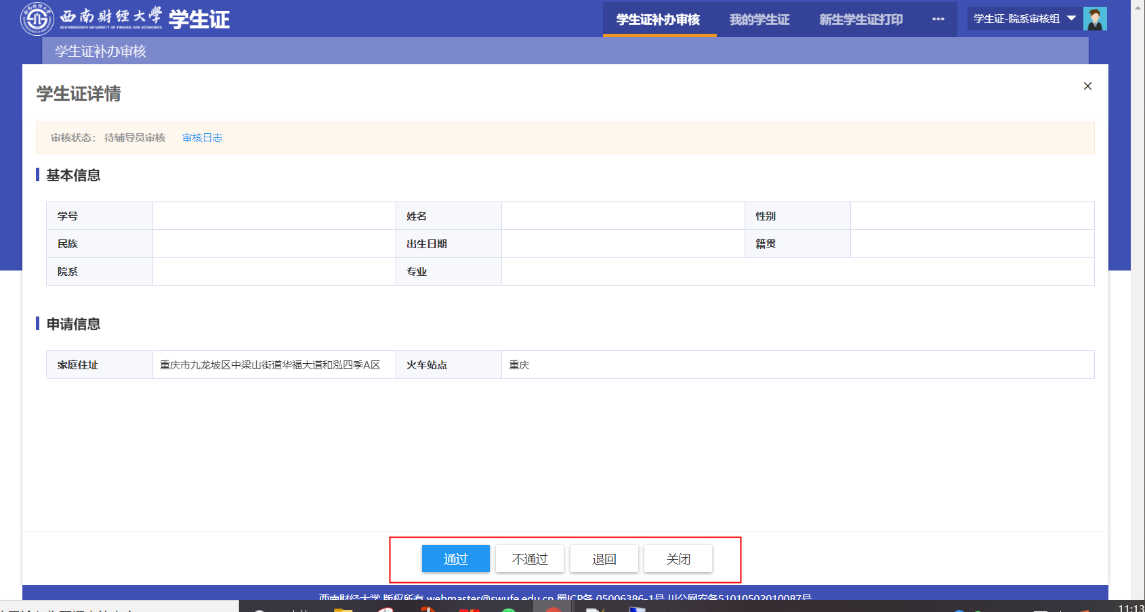
审核意见一般都有默认值，如有需要也可额外另写审核意见信息。
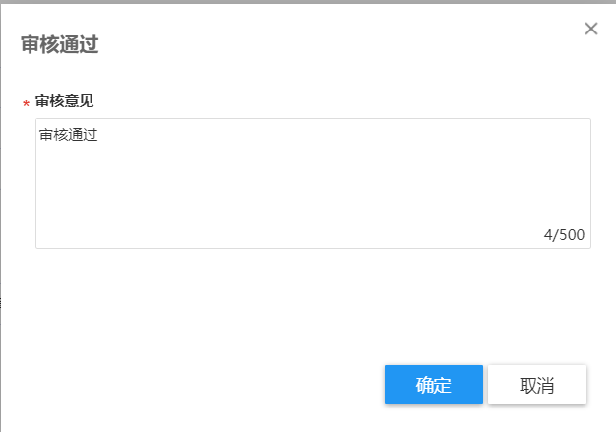

1.2学生证补办查询
可查询学生证补办的信息。
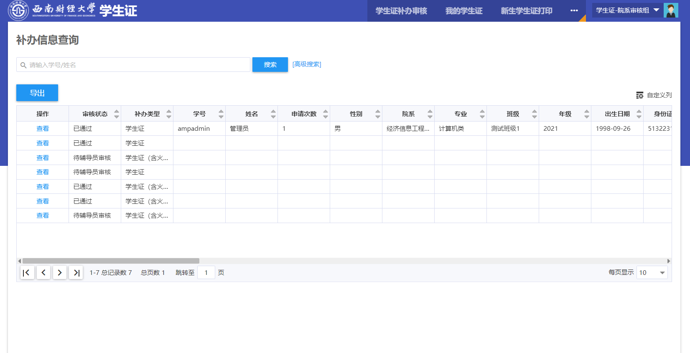

1.3学生证补办管理
可对学生的补办信息进行查看、新增、删除、导入以及导出。
